1. Для разработанного проекта «Мессенджер» сформировать whl-пакеты с дистрибутивами сервера и клиента.
Разделил весь проект на две части — server и client
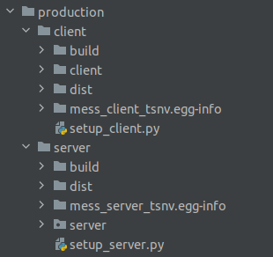

Каждую из этих двух логических частей привел к виду пакета, т.е. директории с файлом __init__.py.
Подготовил для каждой части конфигурационные файлы: setup_client.py:
from setuptools import setup, find_packages
setup(name="mess_client_tsnv",
version="0.0.1",
description="mess_client",
author="Tsymbalyuk Nikolay & Co",
author_email="tsnv76@yandex.ru",
packages=find_packages(),
install_requires=['PyQt5', 'sqlalchemy', 'pycryptodom', 'pycryptodomex']
)

setup_server.py:

from setuptools import setup, find_packages
setup(name="mess_server_tsnv",
version="0.0.1",
description="mess_server",
author="Tsymbalyuk Nikolay & Co",
author_email="tsnv76@yandex.ru",
packages=find_packages(),
install_requires=['PyQt5', 'sqlalchemy', 'pycryptodom', 'pycryptodomex']
)

Для каждой части была выполнена сборка whl-пакетов командой
python setup_client.py sdist bdist_wheel
python setup_server.py sdist bdist_wheel
для клиентской части и серверной соответственно.

1. Выполнить процедуру сборки созданного проекта “Мессенджер” с помощью утилиты cx_Freeze

Были сформированы настроечные файлы для обоих частей проекта:
setup.py для кдиентской части:
import sys
from cx_Freeze import setup, Executable
build_exe_options = {
"packages": ["common", "logs", "unit_tests"],
}
setup(
name="mess_client",
version="0.0.1",
description="mess_client",
options={
"build_exe": build_exe_options
},
executables=[Executable('client.py',
base='Win32GUI',
targetName='client.exe',
)]
)
и setup.py для серверной части:
import sys
from cx_Freeze import setup, Executable
build_exe_options = {
"packages": ["common", "logs", "unit_tests"],
}
setup(
name="mess_server",
version="0.0.1",
description="mess_server",
options={
"build_exe": build_exe_options
},
executables=[Executable('server.py',
base='Win32GUI',
targetName='server.exe',
)]
)
Затем с помощью команд для каждой части проекта:
python setup.py build_exe
была выполнена сборка EXE файлов.
Клиентская часть
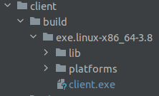

Серверная часть
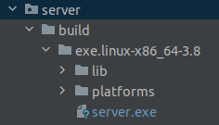

Работаю на Ubuntu и поэтому exe файл не запускал.

3. Выполнить загрузку сформированных whl-пакетов с дистрибутивами сервера и клиента в репозиторий сервиса PyPi.
Зарегистрировался на pypi.org

Разместил файл .pypirc в своей домашней директории.
В директории с пакетами и для каждого выполнил команду
python setup.py sdist upload
